Урок по программе устойчивого развития в 3 классе «Моя счастливая планета», учитель КЗО УВК № 99 Бойко Надежда Петровна
Тема урока: Сокращение ненужных покупок. Экологическая безопасность человека. Влияние натуральных и синтетических тканей на здоровье людей.
Цели урока: познакомить учащихся с происхождением натуральных и синтетических тканей и их свойствами, воспитывать детей сокращать количество ненужных покупок, воспитывать бережное отношение к своему здоровью, прививать бережное отношение к природе.

Ход урока
I.Организационный момент. Сообщение темы урока.
II.Игровой момент «Загадка»
В высоком дворце маленькие ларцы,
Кто их открывает – белое золото добывает. (хлопок)

Голубой глазок, золотой стебелёк.
Скромный на вид,
На весь мир знаменит,
Кормит, одевает и дом украшает. (лён)

III.Конкурс «Шифровальщик»
Расшифруйте анаграммы:
ИСТНА (сатин); АСБТТИ (батист); ЗЯБЬ (бязь),ЁЛН (лён), ОХЛОКП (хлопок) , ЛЁКШ (шёлк)
Что означают эти слова?
К каким тканям они относятся: к натуральным или искусственным?
Как они влияют на здоровье человека?
IV. Вступительная беседа учителя:
А знаете ли вы, что самая древняя ткань – льняная. Ее волокна были найдены в предгорьях Кавказа в пещере Дзудзуана. По научным исследованиям их возраст 36000 лет. Предки приписывали льняной одежде свойства оберега и считали ее ритуально чистой. Возможно, это объяснялось тем, что плащаница, в которую было завернуто тело Иисуса Христа, — была льняной. Высокая гигроскопичность материала не дает одежде "липнуть" к телу, а отличная воздухопроницаемость позволяет коже "дышать". Вода испаряется с поверхности льна почти с той же скоростью, что с глади водоема, в результате чего льняная ткань всегда свежа и прохладна. Это "охлаждающее" свойство льна позволяет использовать его людям. Лён считался символом чистоты, света, верности. Египетские жрецы носили одежды только из льна. В Древней Греции высоко ценили белые, отделанные пурпуром, одежды из льняных тканей. Искусство возделывания льна зародилась почти 9 тыс. лет назад в горных областях Индии. Лён был известен в Ассирии и Вавилоне, откуда проник в Египет. Древнегреческий историк Геродот упоминает о том, как египетский царь Амазис принес в дар Афине Родосской льняную ткань, каждая нить которой состояла из 360 тончайших нитей. Эта ткань ценилась в прямом смысле на вес золота. Ну а как былинка с голубыми цветками попала к нам? По-видимому, культура эта идет еще от скифов, которые умели возделывать лён. Арабский ученый Ибн-Фалдан, путешествовавший в начале 10 века по территории нашего нынешнего края, отмечал красоту белой одежды славян, сшитой из вытканной им полотна местного происхождения.
V. Ролевое моделирование «Льняные посиделки».
На поле лён голубоглазый,
Льняная скатерть на столе,
И даже бабушкиных сказок
Сюжеты держатся на льне.

Товар натуральный,
Лён актуальный!
А главное – наряд уникальный!
Стихотворение Л.Кузьмина «Лён».
«Был малышок
Меньше чем с вершок.
Да в полях чуть свет
Поднял синий берет.
И давай цвести,
Подниматься, расти.
А как взрослым стал,
В переделку попал!
Колотили его,
Мяли, мыли его
И расчесывали в пух гребёнкою,
Всё вытягивали нитку тонкую…
Вот его уж нет,
А весь мир одет
В сарафанчики мягко-нежные,
В рубашоночки белоснежные!»
Трудно было человеку
В глубине столетий жить.
Не умел он кашеварить,
Не умел кроить и шить.
Чтоб прикрыть свою фигуру,
От мороза не дрожать.
Он себя в медвежью шкуру
Научился наряжать.
Платье - шкура, брюки тоже.
Шкура - шапка и носки.
На кого он был похожим?
Прямо взвоешь от тоски.
Тут уж было не до моды.
Но летел за веком век.
Все, что можно от природы
Взял умелый человек
Научился делать ткани.
Красоту во всем любя.
Вещи тысячью названий
Надевает на себя.
Юбка, блузка, платье, батник,
Блейзер, шуба и пиджак.
Джинсы, брюки, шорты, ватник,
Куртка, фартук, анарак.
Вот куда шагнула мода.
Новостей не сосчитать
Все трудней год от года
Всех красивей одевать.

Тысячелетняя профессия –
Лелеять тонкий долгунец.
Где в каждом венчике – поэзия!
И человек – её творец.
Лён и прочен и белён,
Для здоровья не дурён.
Лишь одна беда – забыли,
Как его все встарь любили!

Вот чудеса бывают, ребята:
Выросла в поле белая вата!
Вату колхозом всем убирали.
Срочно на фабрику вату послали.
Будут обновки у наших ребят:
Братишкам - штанишки,
Сестрёнке - халат! (Куддус Мухаммади)

Нить прядёт краса девица,
Тянет белую кудель,
И мелькают прялки спицы,
Словно чудо карусель!

Под синтетикою кожа
Правильно дышать не может.
Для здоровья нам нужна
Ткань из хлопка, шерсти, льна. (Олеся Емельянова)

Научными исследователями доказано, что в одежде из льна при высокой температуре потеют в два раза меньше, чем из искусственных волокон, и почти в полтора раза меньше, чем в одежде из хлопчатобумажной ткани.
Есть у льна еще одно чудесное свойство. Мумии египетских фараонов , найденные в гробницах- саркофагах, как известно, были забинтованы в тончайшие льняные ткани высокого качества, удивительной прочности и уцелели до наших дней. Дело в том, что в составе льняного волокна есть элементы кремнезема, предохраняющие его от процессов гниения. Свидетельства тому не только египетские мумии, но и древнейшие рукописи, книги, написанные на бумаге, полученной из льняного сырья. Знаменитая «льняная книга» - крупнейший летописный памятник этрусков - написана на льняной ткани ещё в 17 веке до нашей эры.
Известно, что из выращенного на одном гектаре земли, засеянном льном можно изготовить 1220 м ткани, 120 мешков, 110 кг верёвки, 9кг особо тонкой сигаретной бумаги. Из отходов получают 2м² костроплит для отделки салонов самолетов, автобусов, мебели. А еще из него ткут прочные пожарные рукава, крутят верёвки. Делают паклю. Выжимают душистое масло из семени. Добавляют семя в самые дорогие конфеты, халву и печенье. Семя используют даже в медицине.
Льняные волокна разные. Из них изготавливают и грубые ткани технического назначения – мешковину, брезент, и тончайший батист, и удивительные, почти невесомые кружева – блонды. А между этими полюсами- множество тканей сложных переплетений. С различными примесями и добавлениями. Из такой ткани шьют постельное бельё, скатерти, портьеры, практичные и модные костюмы. Одежда из льняных тканей просто незаменима в летние жаркие дни, так как в одежде изо льна прохладнее. Научно доказано, что для людей, страдающими кожными заболеваниями, ничто не может быть сравнимо со льном. Использование льняной одежды предупреждает ряд заболеваний, так как лён обладает редкостными бактерицидными свойствами — ни бактерии, ни грибок на нем не уживаются, и еще, льняная ткань ослабляет гамма-излучение почти в два раза. Психотерапевты убеждены, что льняные волокна предохраняют человека от депрессий, неврозов, психических расстройств. Поэтому лен актуален именно сейчас, во времена постоянных стрессов.

VI. Конкурс поговорок о льне и хлопке.
Лен – доходная культура, он и деньги, и натура.
Не домнешь мялкой – вспомнишь за палкой.
Кто в лён одет, доживёт до 100 лет.
Лен любит поклон.
Какое волокно, такого полотно.
Силён лён у семи Алён.
Полесский лен трудом силен.
Кто посеет лен, пожнет золото.
Лен вымотает, лен и озолотит.
Лен для льноводов — золото: с ним и старые дышат молодо.
Лен не косят, не жнут, а рвут.
Лен не родится — и мочало пригодится.
Мни лен дольше, волокон будет больше.
У льна-долгунца два лица: семя на племя, а нить на ткань.
Хороший ленок — денег закромок.
Чем ленок дольше, тем доход больше.
Лен да клевер, клевер да лен, кто их сеет, тот и умен.
Лен две недели цветет, четыре недели спеет, на седьмую семя летит.
Лен золой удобряй — получишь урожай.
Лен по клеверу посеешь — урожай уже имеешь.
Сколько в поле ни родится, все в доме пригодится.
Мни лён доле, волокна буде боле.
Если лён хорош, хвалить надо руки.
Будет лён, так будешь и силен.
Про лён говорили, что его на престол с царем садили.
Лен тем и силен, что всех одевает он.
Белый хлопок краше золотых раскопок.

А знаете ли вы, что шелк называют «второй кожей»? Натуральный шелк, который получается из коконов тутового шелкопряда, состоит на 97% из белков и на 3% из восков и жиров, в шелковых нитях содержится 18 аминокислот, которые положительно влияют на наше здоровье. Шелковые волокна применяют в косметологии: благодаря аминокислотам и протеинам, они способствуют заживлению микротрещин и разглаживают морщины. На эпидермисе кожи белки создают тончайшую пленку, которая не дает влаге испаряться. Женщины Китая в давние времена прекрасно знали о целебных свойствах шелка и натирали им свою кожу, после этого кожа становилась гладкой и бархатистой. Шёлковое бельё помогает справиться с аллергией, снизить уровень сахара в крови, служит профилактикой гипертонии и атеросклероза.
VII. Мини – лекция учителя «Ткани будущего».
В обозримом будущем нас ждут лечебные ткани с фотодинамическим эффектом, которые в зависимости от своего цвета смогут лечить различные болезни, и ткани с интеллектуальным датчиком, который зафиксирует повышение температуры. А вот развитие цифровых технологий непременно подарит нам возможность пощупать ткань с помощью смартфона. Предлагаю вашему вниманию прямой репортаж из химических лабораторий мира о новейших разработках в этой области: текстильное отделение японской химической компании «Фуджи» разработало синтетическое волокно «внап», в состав которого входит органическое соединение при контакте с человеческой кожей превращающееся в витамин С.
Футболка, сделанная из такого волокна, по витаминной насыщенности равна 2 лимонам. Причем витамин будет постепенно переходить через кожу в организм владельца футболки и не прекратится даже после 30 стирок. В дальнейшем фирма намерена внедрить в свой трикотаж другие витамины.
И все же врачи считают, что лучший способ получать ежедневно эти необходимые вещества – есть овощи и фрукты.
Рубашка с памятью. Итальянская фирма высокой моды CORPO NOVA из Флоренции создала мужскую сорочку, которая сама закатывает рукава, когда ее носителю становится жарко. Кроме того, ее надо гладить не утюгом, а феном. Дело в том, что на каждые пять волокон нейлона в материале рубашки приходится 1 тонкая проволочка из нитинола – сплава с памятью формы. Изделия из этого сплава, если им придать некую форму, при определенной температуре, а затем форму изменить, при возвращении к критической температуре «вспоминают» заданную конфигурацию. Так что, у этой рубашки закатать рукава и нагреть до 35º С, а затем ткань охладить и рукава опустить, то при повторном достижении 35º С они сами закатятся вверх. Точно также достаточно один раз отгладить эту рубашку утюгом до 50º С, потом можно ее как угодно скомкать, после нагрева до этой температуры она сама разгладится, распрямится каждая складка. Два недостатка у этой рубашки – изготовление опытного образца обошлось почти в 3500 долларов и нет выбора расцветки – цвет нитинола только серебристо-серый. Американский биолог Алекс Фаулер предлагает поселить на волокнах текстиля, из которого делается одежда, бактерий, способных поедать пот и грязь. Рубашку из этого материала можно будет не стирать, а по возможности, ее придется иногда макать в раствор сахара, чтобы подкормить бактерий.
Одежда из молока. Если такие природные волокна, как шелк и шерсть, состоят из белка, то нельзя ли делать искусственные волокна из других белков, например, молочных? Идея возникла еще полвека назад, но изготовленное тогда молочное волокно пахло хорошо выдержанным сыром, что исключало его применение в одежде.
Сейчас во Франции и в Италии разработан способ получения тканей из молока, совершенно не имеющих запахов. Эти ткани легче шелка и меньше его склонны мяться. Правда молочная одежда будет весьма дорогой; для получения 1 г волокна требуется переработать 2 л молока».
Думаю, многие мечтают о чудо-носках, поглощающих неприятный запах. Носки с добавлением серебра, спасающие от запаха, изобрел ученый Владимир Руденов. Его носки, как он сам утверждает, сделаны не из обычных нитей, а из нановолокна, содержащего серебряные частицы. По исследованиям первооткрывателя, серебро не просто обладает обеззараживающими свойствами, оно еще и снижает потоотделение ваших ног и препятствует распространению неприятного запаха. Пробная партия носков была запущена в продажу в 2008 как эксклюзив для спортсменов.
Платье из баллончика.
Испанский дизайнер Манель Торрес воплотил в жизнь необычную идею — он предложил модникам одежду– спрей. Она наносится на кожу из обычного аэрозольного баллончика. Спрей-ткань можно просто распылить из баллончика прямо на тело и моментально получить футболку, брюки или комбинезон.
Технология разработана специалистами Лондонского императорского колледжа. Ученые прочат новинке большое будущее не только в индустрии моды, но и в медицине. Одежда из баллончика отлично сидит на фигуре и стоит недорого. Разработчики обещают скорое появление новинки на прилавках магазинов. По словам британских специалистов, спрей можно наносить в несколько подходов, пока рубашка или футболка не достигнет требуемой толщины. Полученную таким образом одежду можно стирать и носить повторно.
В Центре технической поддержки кораблей Военно-морских сил США надеются найти новые материалы непосредственно в океане. Правда, иногда даже их названия могут вызвать недоумение. Так, особые надежды возлагают на желеобразную слизь тихоокеанской миксины.
Миксина, известная также как слизистый угорь, – это донная бесчелюстная рыба, которая для самозащиты выделяет слизистое вещество, забивающее жабры хищников.

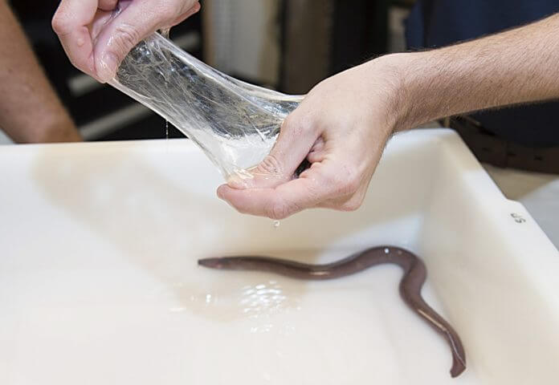
Демонстрация эластичности слизи миксины. Фото: DOD
Прежде чем в ужасе отпрянуть, взглянув на фотографию этого обитателя морского дна, учтите, что специалистов интересует не внешний вид миксины, а ее слизь, обладающая некоторыми невероятными свойствами. Это мягкий и в то же время очень прочный материал, который может быстро расширяться, а затем растворяться в воде.
“Возможности этого вещества безграничны, его можно использовать для снаряжения пожарных и водолазов. И это возобновляемый ресурс”, – утверждает биохимик Джош Когот.
В ВМС надеются заменить слизью миксины получаемые из нефтепродуктов синтетические материалы.
Пластмассы
Ученые Стэнфордского университета изобрели способ шить пластмассовую одежду, охлаждающую ее владельца. Новая ткань защитит человека от инфракрасного излучения.
Ведущий изобретатель проекта профессор Йи Кюи, материаловед и инженер, уверен, что в такой одежде люди будут чувствовать себя намного комфортнее. К тому же, снизится нагрузка на кондиционеры.
Отходы
Возможно, пластмассовые рубашки из Стэнфорда – дело будущего. А вот футболисты мюнхенской “Баварии” и мадридского “Реала” уже сегодня выходят на поле в футболках, изготовленных в буквальном смысле слова из собранного в океане мусора. Ткань для их игровой формы сделана из прошедших утилизацию полиэтилиновых пакетов и других отходов.

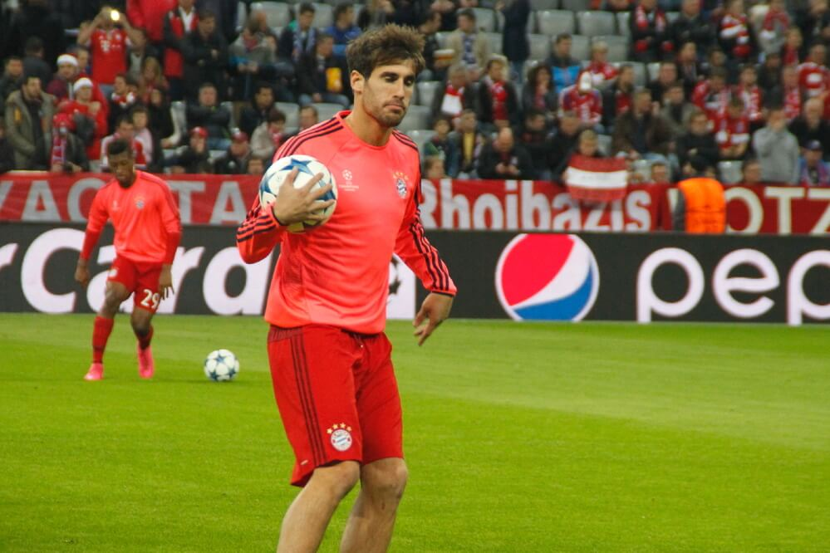
Игрок мюнхенской «Баварии». Фото: Depositphotos
Это стало результатом партнерских отношений фирмы Adidas и океанографической организации Parley. Adidas создает из переработанных пластмасс синтетическое волокно, практически идентичное привычной ткани, и обещает впредь не использовать любые не поддающиеся утилизации пластмассы. Партнеры намерены продолжать сотрудничество и вносить свой вклад в очищение Мирового океана от загрязнения.

VIII. Видео презентация «Репортаж из химических лабораторий Японии, Италии, Америки. Ткани будущего»

IX. Инсценировка стихотворений Бойко Н.П. «Вредные и экологически полезные ткани»
Мудрые химики ум напрягли,
Ткань синтетическую изобрели.
Её производят из нефти и газа,
Из угля, резины, даже пластмассы!

Бьёт электричество, даже стреляет,
Не только в розетке, все это знают.
Трещит ваша блуза, свитер и плед,
От наэлектризованных вещей спасенья нет!

Шёлковый путь с караваном верблюдов
Проложили шёлку дорогу люди.
Шёлк носили вельможи и ханы,
Шёлк натуральный ценят в разных странах.

Халаты из шёлка носить привык
Тысячелетья узбек и таджик.
Народ Китая шёлк оценил
И в будни и праздники его носил.
Эта традиция в мире известна,
Сейчас носят шёлк в мире все повсеместно.

Из тонких нитей шелкопряда
Тончайший шёлк для нас награда.
Он охлаждает тело в зной,
Прохладу нам даёт, покой.
Нет аллергии, раздраженья,
Шёлк – идеальное решенье!

Ткань из шёлка душу согревает,
В жаркий день тело охлаждает.
От солнечных ударов нас защищает,
Жизнь человека даже продлевает.

Шёлк натуральный всегда почитали
И кожей второй не зря называли!
В Китае им тело все натирали,
Так молодость кожи своей продлевали!

Целебные свойства знали давно,
Ведь шёлку с аллергией справиться дано.
Белье из шёлка нас удивляет,
Уровень сахара в крови понижает.

Шёлковое бельё нежней ,чем лепестки розы,
Служит профилактикой гипертонии и атеросклероза!

На берегах Нила египтяне лён растили,
Тунику из льна жрецы и фараоны лишь носили!
А в Вавилоне и Ассирии
Льняную одежду лишь цари носили!

Она тонка и долго хранилась,
Для мумий фараонов она пригодилась!
В великих саркофагах – гробницах
Тончайшая льняная ткань доныне хранится.
С элементами кремнезема,
Защищающими процесс от гниения,
Лён тысячелетиями
Хранил поколенье людей от заражения!

Бактерицидным свойством владеет лён,
Губительно действует на бактерии он!
Грибок и бактерии в нём не уживаются,
И гамма – излучение в два раза уменьшается!

Целебными свойствами лён обладает,
Кожу от бактерий он защищает.
У кого кожные заболевания есть в наличии,
Того лён исцелит отлично.
Тканью из льна бинтовали все раны,
А ныне лечат невроз и депрессий изъяны.

На состав ткани смотри,
Льняную ткань всегда бери.
Лён к телу нежно прилегает,
И летом кожу охлаждает.
Льняная ткань свежа и прохладна,
Для тела полезна и очень нарядна.

Одежда из льна долговечна, красива,
Но книги из льна – настоящее диво!
Бумагой служили стебли льняные –
Книга этрусков знаменита и ныне!

Что носить, терзают муки:
Платья, блузки, джинсы, брюки?
Хлопок, шёлк, атлас, гипюр,
Иль наряды от кутюр?
Чтоб здоровье сохранить,
Ткани натуральные должны носить!

Байка, фланель, бумазея, вельвет,
Они покорили буквально весь свет!
Дарят нам мягкость, комфорт и тепло,
Люди их носят очень давно.

Для платьев вам предложим
Современный фасон,
Используйте для здоровья
Яркий ситец, шёлк и лён.

Гомер в Иллиаде намекнул по секрету,
Что аргонавты искали по свету.
Мечта их манила – руно золотое,
Оно аргонавтам не давало покоя.
Тончайшей шерсти свиток прекрасный
Грел душу и тело в любые ненастья.
Шелковистая пряжа, натуральный продукт.
Её мастерицы и ныне прядут.
X. Итоги урока.

